**ESCUELA NORMAL SUPERIOR**

**VILLAHERMOSA TOLIMA**

**FORMATO DE PREPARACIÓN DE CLASES**

|  |  |  |  |  |
| --- | --- | --- | --- | --- |
| 1. IDENTIFICACIÓN   PLAN DE CLASES N° 1 | | | | |
| ESTUDIANTE(S) MAESTRO (S)-DOCENTE | LEIDY JOHANA PEÑA CAMARGO | **GRADO** | | PFC II SEMESTRE |
| CAMPO DE PRÁCTICA | ENSVI SEDE EL ALTO DEL NARANJO | **GRADO** | | 5° |
| MAESTRO ORIENTADOR/ASESOR | YEISON BEDOYA | | | |
| AREA O DISCIPLINA | CIENCIAS NATURALES | | | |
| SABER Y/O PRÁCTICA | EL ATOMO Y LA TABLA PERIODICA | | | |
| FECHA: 22/10/2010 | **LUGAR: sede EL ALTO DEL NARANJO** | **HORA: 8: AM** | | |
| 1. ENFOQUE PEDAGÓGICO | | | | |
| COMPETENCIA (S) | 1. **Identificar**. 2. **Indagar.** 3. **Explicar**. 4. **Comunicar**. 5. **Trabajar en equipo**. | | | |
| DERECHOS BÁSICOS DE APRENDIZAJE DBA | 2. Explica cómo las sustancias se forman a partir de la interacción de los elementos y que estos se encuentran agrupados en un sistema periódico. | | | |
| ESTANDAR (ES) BÁSICO(S) | Explico el desarrollo de modelos de  organización de los elementos químicos | | | |
| OBJETIVO: | Al finalizar la clase los estudiantes estarán en capacidad de reconocer y describir que es un átomo y sus partes y las generalidades de la tabla periódica | | | |
| INDICADORES DE DESEMPEÑO | **COGNITIVO:**  Reconocer y explicar la tabla periódica | | | |
| **ACTITUDINAL:**  Demuestra responsabilidad y compromiso frente a las actividades | | | |
| **PROCEDIMENTAL:**  Sigue instrucciones para realizar las actividades a cabalidad. | | | |
| INTERDISCIPLINARIEDAD | Área: ARTISTICA  Saber: MAQUETA | | | |
| 1. PLANEACIÓN DE LA CLASE | | | | |
| MOMENTO DE INTRODUCCIÓN Y EXPLORACIÓN – ACTIVIDADES DE INICIACIÓN | | | | |
| 1. Presentación de la clase: | | | Tiempo | |
| Actividad: presentación del objetivo.  Procedimiento: se dará a conocer el objetivo de la clase: Al finalizar la clase los estudiantes estarán en capacidad de reconocer y describir que es un átomo y sus partes y las generalidades de la tabla periódica | | | | |
| 1. Exploración de saberes previos a través de ambientación, motivación, sensibilización | | | Tiempo | |
| Actividad: observar la tabla periódica  Procedimiento: observar la tabla periódica e identificar aspectos que ya se conocen  . | | | | |
| 1. Dinámica de trabajo (individual, grupal, colectiva) | | | Tiempo | |
| Actividad: individual  Procedimiento: en el transcurso de la clase se trabajara de manera individual con el fin de que los estudiantes logren mayor concentración y comprensión. | | | | |
| MOMENTO DE ESTRUCTURACIÓN Y PRÁCTICA  – ACTIVIDADES DE DESARROLLO | | | | |
| 1. Desarrollo temático o trabajo con el nuevo conocimiento | | | Tiempo | |
| * 1. Actividad: OBSERVACION DEL VIDEO <https://www.youtube.com/watch?v=D0V-N3TrAkY> * Que es el átomo? * Como se llaman las partículas que están alrededor del núcleo del átomo? * Todos los átomos son iguales? * Para qué sirve la tabla periódica de los elementos? * Que es el número atómico?   Procedimiento: observar el video y tomar apuntes, para la socialización.   * 1. Actividad: explicación de la distribución de la tabla periódica ANEXO 2   Procedimiento: explicación de toda la estructura, organización… de la tabla periódica por medio del cartel de la misma. | | | | |
| 1. Aplicación práctica | | | Tiempo | |
| * 1. Actividad: Explicación del átomo por medio de la realización de la maqueta del mismo. <https://www.youtube.com/watch?v=l24zt2gBwH0>   ANEXO 1  Procedimiento: se realizara la maqueta del átomo, para con ella misma explicar la estructura del mismo. | | | | |
| MOMENTO DE TRANSFERENCIA Y VALORACIÓN – ACTIVIDADES DE AFIANZAMIENTO Y EVALUACIÓN. | | | | |
| 1. Retroalimentación y síntesis | | | Tiempo | |
| * 1. Actividad: realizar el taller ANEXO 3   Procedimiento: se entregara un taller a los estudiantes para que lo resuelvan según sus conocimientos adquiridos. | | | | |
| 1. Evaluación | | | Tiempo | |
| * 1. Actividad: socialización y revisión de talleres   Procedimiento: socializar el taller resuelto en la jornada, y calificar el mismo | | | | |
| 1. Actividad de profundización – Tarea pedagógica | | | Tiempo | |
| * 1. Actividad: completar   Procedimiento: los estudiantes completaran según indíquela copia entregada | | | | |
| RECURSOS Y MATERIALES:  Material didáctico, cartel, video | | | | |

|  |
| --- |
| 1. REFERENTES TEÓRICO - CONCEPTUALES |
| PALABRAS CLAVES |
| Átomo, núcleo, protones, electrones. Tabla periódica, elementos |
| SÍNTESIS CONCEPTUAL |
|  |
| BIBLIOGRAFÍA – CIBERGRAFIA |
| <https://es.scribd.com/doc/85497289/La-Tabla-Periodica-de-los-elementos-5to-grado> |

**ANEXOS**

**ANEXO 1**

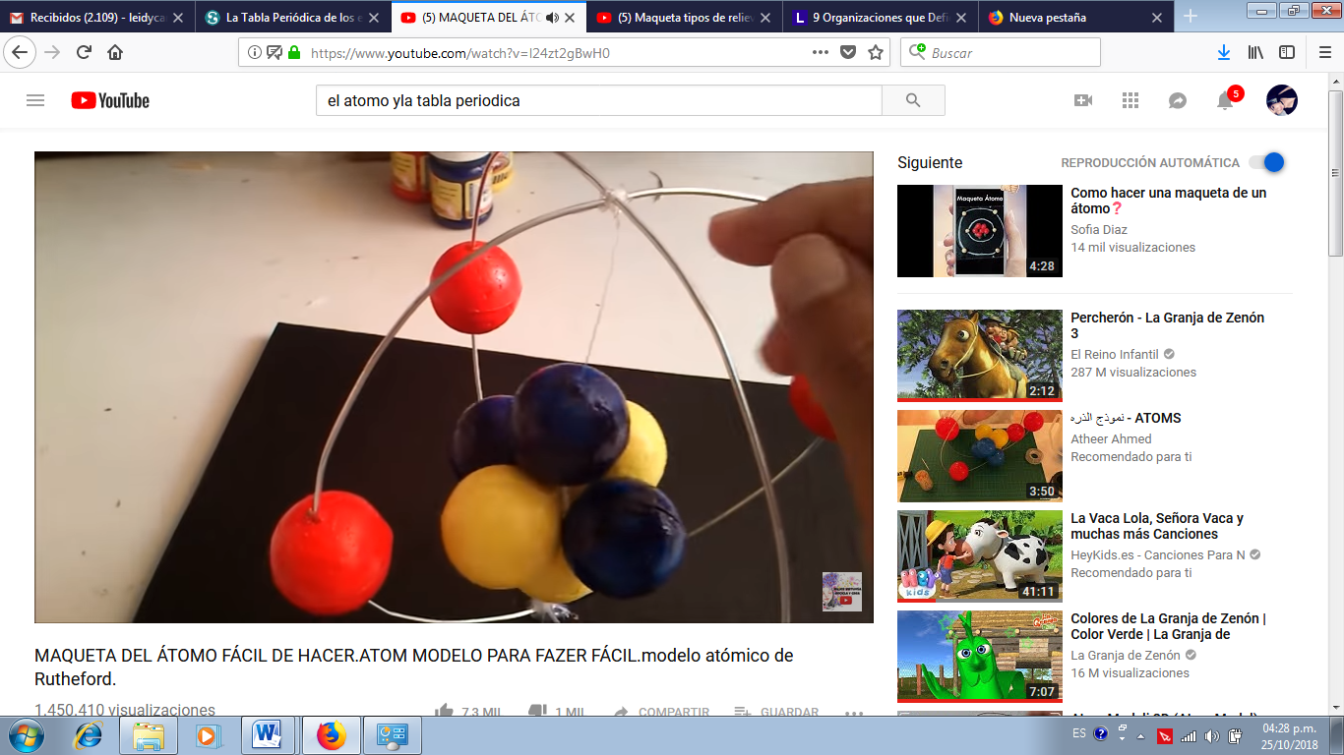

**ANEXO 2 :**

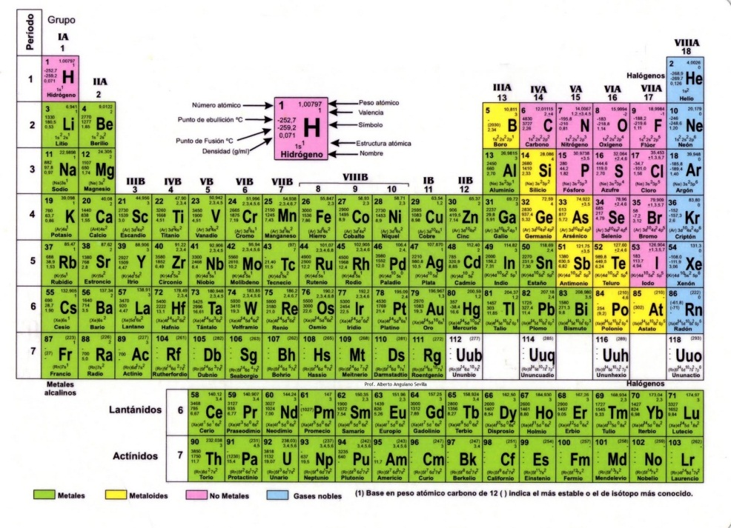

**ANEXO 3: taller**

La Tabla Periódica de los Elementos su historia, su uso y aplicación

